**24 augustus 2025**

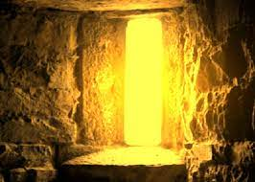

Voorganger ds. Hans van de Wal

Lector Joke van de Belt

Organist Hennie Klaasen Bos - van Zetten

**DE VOORBEREIDING**

**De klok luidt - het wordt stil**

**Welkom en begroeting**

**We bidden samen:**

Eeuwige God,

oorsprong van Licht, leven en liefde

hier zijn we,

met alles wat we hebben

en met alles wat we missen

**Zie ons aan, wek ons op,**

**doe ons weer leven naar U toe**

**Amen**

*(gemeente gaat staan)*

**Drempellied**

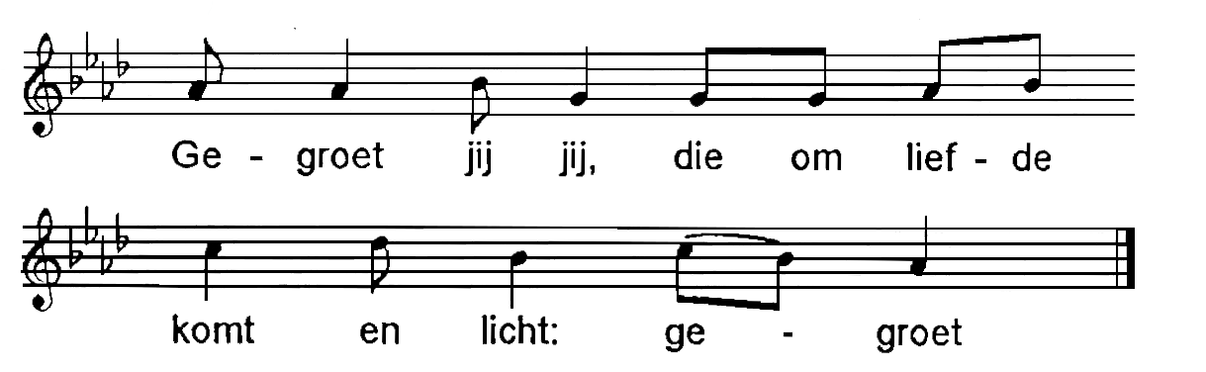

**Bemoediging en groet**

v: Onze hulp is in de Naam van de Heer

**a: SCHEPPER EN BEHOEDER VAN ALLE LEVEN**  
v: De Eeuwige die naar ons omziet  
**a: IN ZIJN LIEFDE MOGEN WIJ LEVEN**  
v: Wij groeten elkaar   
a: **IN DE NAAM VAN DE VADER, DE ZOON**

**EN DE HEILIGE GEEST. AMEN.**

**Lied: Psalm 84: 1, 6** 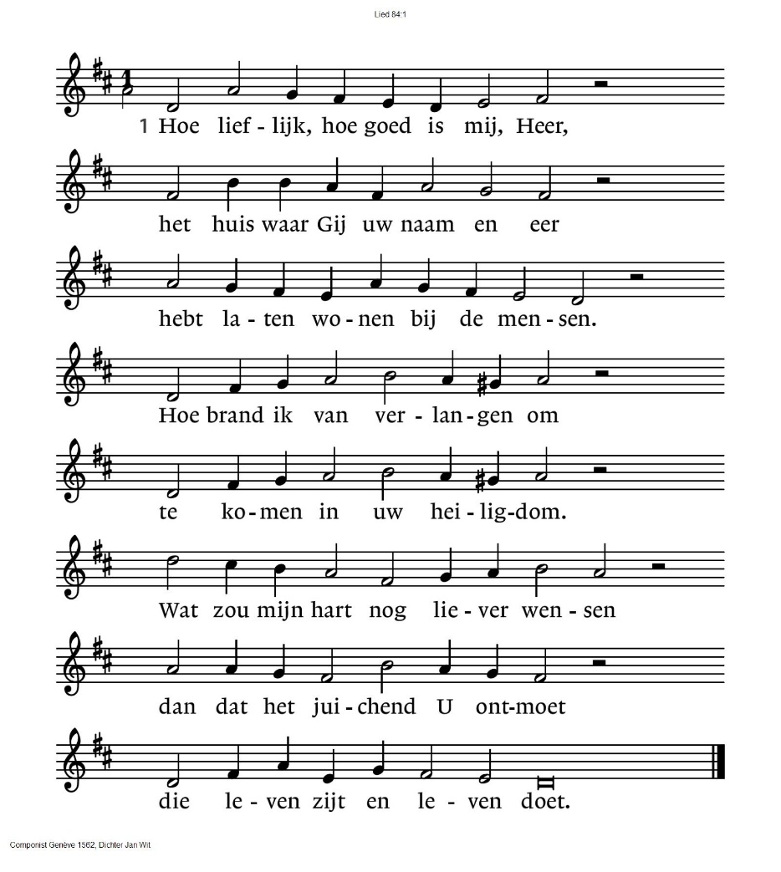84:6 Want God onze Heer die ons mild

bestraalt als zon, beschermt als schild,

zal in genade ons verhogen.

Zijn hand onthoudt het goede niet

aan wie oprecht Hem hulde biedt

en eerlijk wandelt voor zijn ogen.

Heer, die het al in handen houdt,

welzalig die op U vertrouwt.

*(gemeente gaat zitten)*

**Kyrie**

**Glorialied:** **NLB 304**

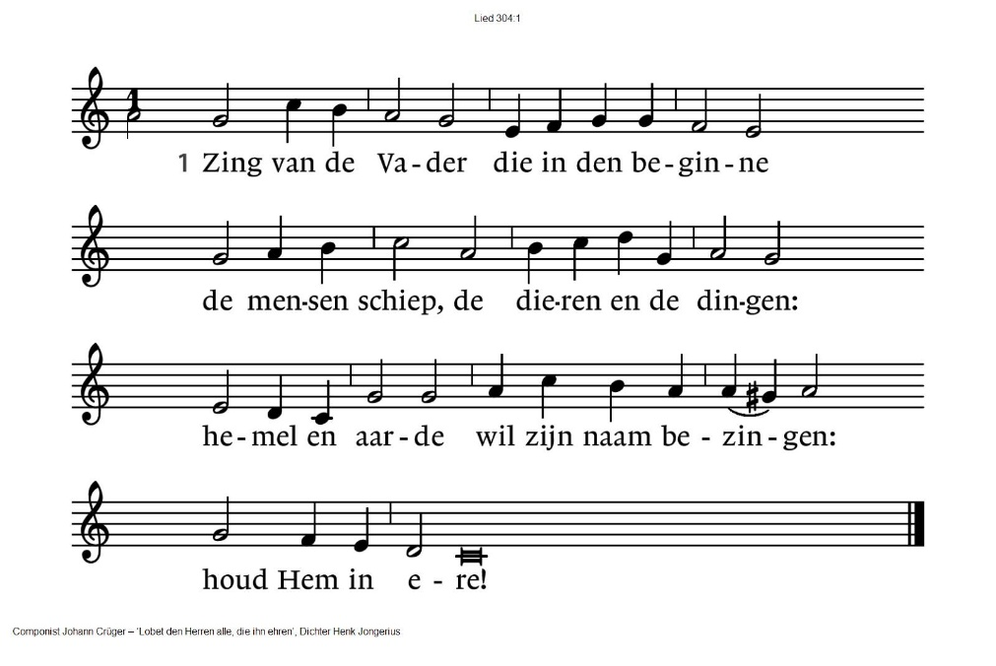

304:2 Zing van de Zoon, het licht voor onze ogen,  
bron van geluk voor wie Hem wil geloven:  
luister naar Hem het woord van alzo hoge:  
houd Hem in ere!

304:3 Zing van de Geest, de adem van het leven,  
duurzame kracht die mensen wordt gegeven.  
Waar wij ook gaan, wij hebben niets te vrezen:  
houd Hem in ere!

**DE SCHRIFTEN**

**Gebed**

De lector steekt de tafelkaarsen aan

**Lezing:** **Jesaja 30: 15-21**

**Lied: NLB 713: 1, 2, 3, 5**

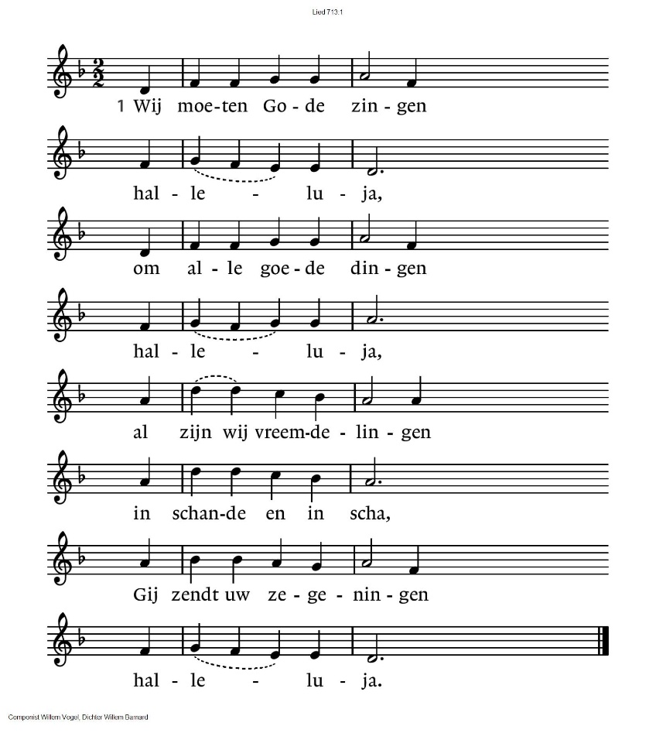

713:2 Hij schenkt de levensadem,  
Hij geeft de levensgeest,  
in schande en in schade  
is Hij nabij geweest,  
aan alwie Hem aanbaden,  
aan ieder die Hem vreest,  
komt Hij, de Heer, te stade,  
de minsten allermeest.

713:3 Al leeft uw volk verschoven kyrieleison,  
in ’t land van vuur en oven,  
in ’t land van Babylon,  
al is de hemel boven  
voor mensen doof en stom,  
nog moeten wij U loven  
met stem en fluit en trom.

713:5 Wij moeten Gode zingen halleluja,  
de Heer van alle dingen  
die leeft in gloria,  
met alle stervelingen,  
niets komt zijn eer te na,  
wij moeten Gode zingen halleluja.

**Lezing: Lucas 13: 22-30**

(Acclamatie) **Lied 333**

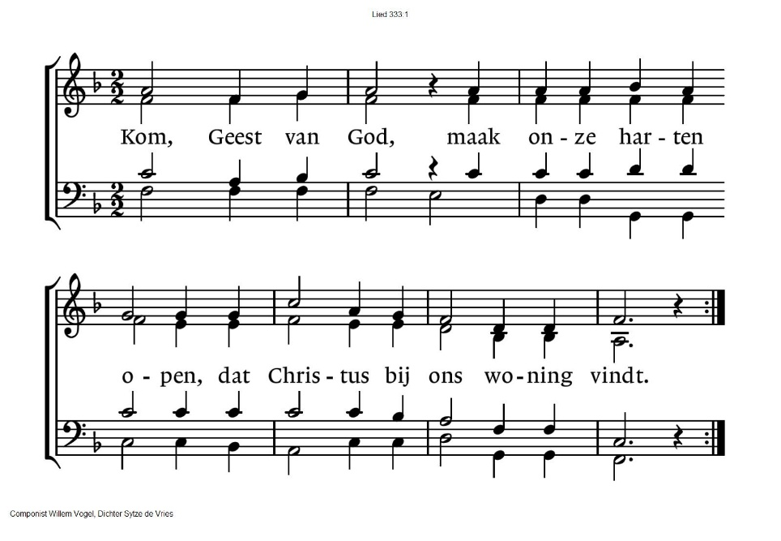

**Overweging   
Muziek**

**Lied NLB 990**

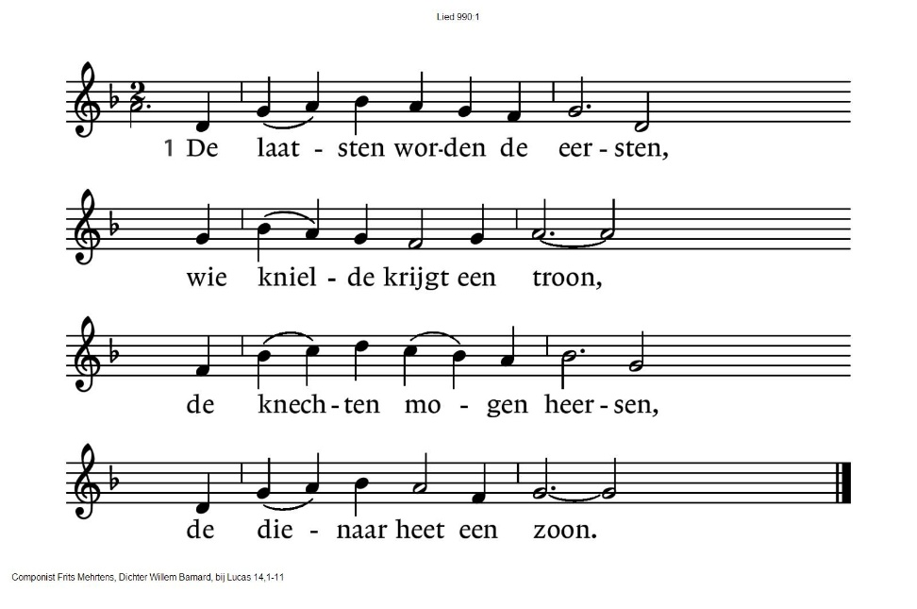

|  |  |
| --- | --- |
| 990:2  O Heer, o eerstgeboren  van allen uit de dood,  Gij zoekt wat is verloren,  Gij maakt het leven groot. | 990:3  Gij die als allerlaatste  ter wereld wederkomt,  Gij wijst ons onze plaatsen  wanneer de strijd verstomt. |
| 990:4  Wie zelf zich hoog verheffen,  die slaat zijn oordeel neer,  de bergen worden vereffend,  de zee zwijgt voor de Heer. | 990:5  Maar wie zich heeft gebogen  voor wat Hij geboden heeft,  die zal Hij ook verhogen  zo waar Hij eeuwig leeft. |
| 990:6  De laatsten worden de eersten,  wie knielde krijgt een troon,  wie slaaf was mag nu heersen,  de vreemdeling wordt zoon. |  |

**Gebeden - Stil Gebed – Onze Vader gesproken**  
 - *we zingen daarbij als acclamatie “Hoor onze bede”*

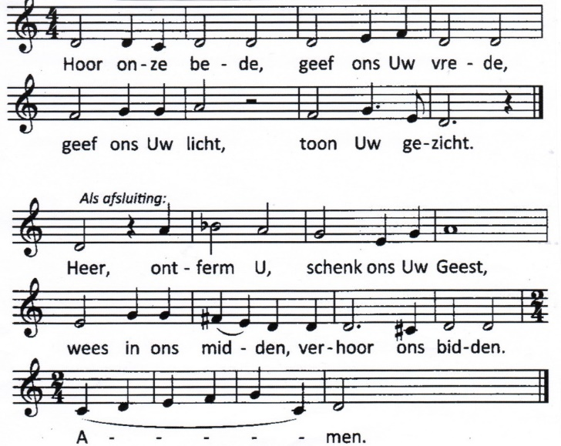

Onze Vader die in de hemel zijt,  
Uw naam worde geheiligd.  
Uw koninkrijk kome,  
Uw wil geschiede, op aarde zoals in de hemel.  
Geef ons heden ons dagelijks brood.  
En vergeef ons onze schulden  
zoals ook wij onze schuldenaars vergeven.  
En leid ons niet in verzoeking,  
maar verlos ons van de boze.  
Want van U is het koninkrijk  
en de kracht  
en de heerlijkheid  
in eeuwigheid, Amen

**Collecte: 1e collecte Stichting het Kruispunt  
 2e collecte Pastoraat en Eredienst**

*(gemeente gaat staan)*

**Slotlied:** **NLB 737: 1, 2, 3, 4, 5, 8, 20, 21.**

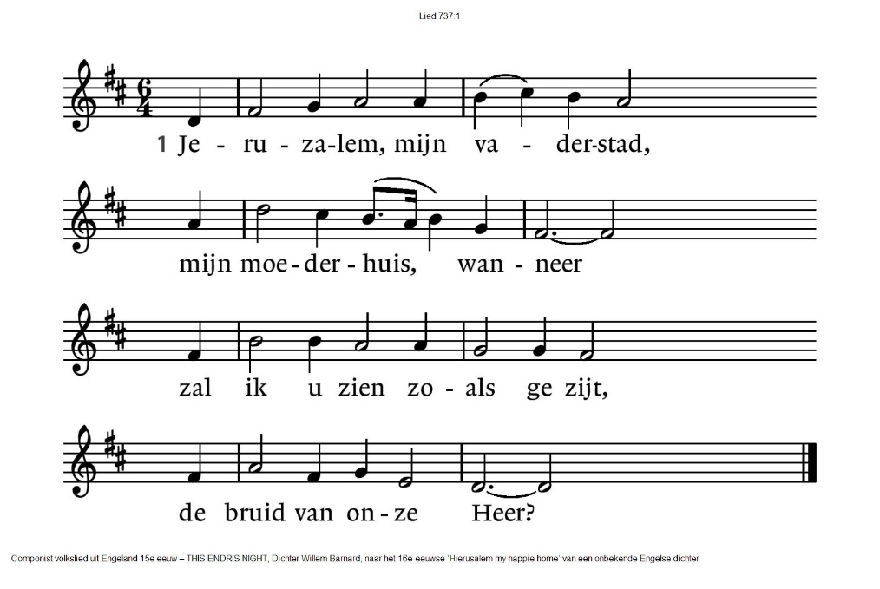

|  |  |
| --- | --- |
| 737:2  Daar is geen pijn en geen verdriet,  geen afgunst en geen nijd,  en angst en armoe zijn er niet  maar altijd vrolijkheid. | 737:3  Daar is geen zon, daar is geen maan,  geen mist, geen duisternis,  maar ’t licht komt van de troon vandaan  waar de Messias is. |
| 737:4  En zeker is geen ziekte daar,  geen ongeluk, geen dood,  geen boze duivel, geen gevaar  en geen gebrek aan brood. | 737:5  God geve mij, Jeruzalem,  dat ik eens op een dag  een pelgrim aan uw poorten ben  en dat ik binnen mag. |
| 737:8  De heiligen staan in het licht  en kijken honderduit  van aangezicht tot aangezicht  met God en met zijn bruid. | 737:20  Van alle kanten komen wij  de lange lanen door,  het is een eindeloze rij,  de kinderen gaan voor. |
| 737:21  Jeruzalem, mijn vaderhuis,  mijn moederstad, wanneer  zal ik u zien? Wij zijn op reis  naar u en naar de Heer! |  |

**Zegen** (samen uitgesproken)

**Dat de liefde van God**

**onze dagen vult**

**dat het leven van Jezus**

**vrede legt in ons hart en onze handen**

**dat de Geest van God**

**ons blijft bewegen en blijft dragen**

**zo zegene ons**

**de Vader, de Zoon en de Heilige Geest**

**AMEN (samen zingen)**

**Vredeslied,**

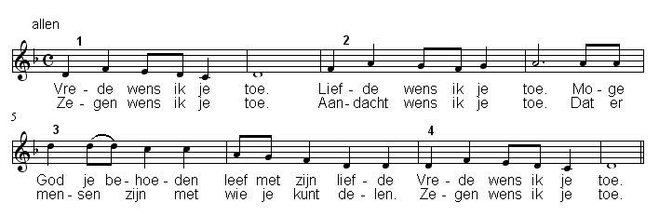

* * * * *

Reacties op de viering zijn welkom in de doos in de hal óf via het adres:: [*reactieviering@pknhuissen.nl*](mailto:reactieviering@pknhuissen.nl)*.*In de werkgroep VIEREN worden deze besproken en wordt er gekeken

hoe we daarmee onze vieringen kunnen ‘verbeteren’

.-.-.-.-.-.

